

**รายงานวิชา 2100301**

**การฝึกงานวิศวกรรม (ENGINEERING PRACTICE)**

**จัดทำโดย** นาย ชยุต ธนกิจโกเศรษฐ์

รหัสประจำตัว 6430068221

ภาควิชาวิศวกรรมไฟฟ้า

คณะวิศวกรรมศาสตร์

จุฬาลงกรณ์มหาวิทยาลัย

**หน่วยงานที่ฝึกงาน** KPIT Tech (Thailand) Co., Ltd.

44/1 อาคารรุ่งโรจน์ธนกุล 14th Floor ถนนรัชดาภิเษก

แขวงห้วยขวาง เขตห้วยขวาง กรุงเทพมหานคร 10310

**วิศวกรผู้ดูแล** กวินภพ จิโน, เจนณรงค์ กล่อมเกลา

Lead Software Engineer, Senior Technical Leader

**ช่วงระยะเวลาการฝึกงาน** ตั้งแต่วันที่ 20/5/2024

ถึงวันที่ 9/8/2024

**รวมระยะเวลาการฝึกงาน** … สัปดาห์ … วัน … ชั่วโมง

**ภาควิชาวิศวกรรมไฟฟ้า**

**คณะวิศวกรรมศาสตร์**

**จุฬาลงกรณ์มหาวิทยาลัย**

**คำนำ**

เขียนโดยย่อว่า ไปฝึกงานที่ไหน ทำอะไร รายงานนี้แบ่งออกเป็นกี่บท แต่ละบทมีอะไรบ้าง ฯลฯ

เขียนขอบคุณหน่วยงานที่ไปฝึกและผู้ควบคุมดูแลการฝึกงาน

(ชยุต ธนกิจโกเศรษฐ์)

นิสิตฝึกงาน

คำแนะนำในการเขียนรายงาน

1. ในระหว่างการฝึกงาน ควรจดบันทึกงานต่างๆ ที่ได้ทำทุกวันเป็นประจำ เพื่อใช้เป็นข้อมูลในการเขียนรายงาน
2. ควรเริ่มทำรายงานตั้งแต่เริ่มฝึกงาน เพื่อให้เสร็จทันก่อนถึงกำหนดส่ง
3. ต้องพิมพ์รายงานโดยใช้ template ของภาควิชา ใช้กระดาษขนาด A4 และใช้ Font TH Sarabun New ขนาด 16 พอยต์ (download ได้จาก https://www.f0nt.com/release/th-sarabun-new/)
4. รายงานจะต้องประกอบด้วยหัวข้อต่างๆ ไม่น้อยกว่าที่ภาควิชากำหนด
5. รายงานควรมีความยาวประมาณ 20-30 หน้า (ไม่รวมปก คำนำ สารบัญ เอกสารอ้างอิง และภาคผนวก)

**สารบัญ**

**หน้า**

**คำนำ ก**

**สารบัญ ข**

บทที่ 1 บทนำ 1

1.1 วัตถุประสงค์ของการฝึกงาน 1

1.2 ช่วงเวลาการฝึกงาน 1

1.3 สภาพการทำงานระหว่างฝึกงาน 1

1.4 ผู้ควบคุมดูแลการฝึกงาน 1

บทที่ 2 รายละเอียดของบริษัทที่เข้าฝึกงาน 2

2.1 ที่ตั้งและข้อมูลการติดต่อ 2

2.2 ประวัติโดยย่อ 2

2.3 ลักษณะงานโดยรวม 2

2.4 ระบบบริหาร 2

บทที่ 3 รายละเอียดงาน 3

3.1 (ชื่องานชิ้นที่ 1) 3

3.1.1 (ชื่อหัวข้อย่อย 1) 3

3.1.2 (ชื่อหัวข้อย่อย 2) 3

3.1.3 (ชื่อหัวข้อย่อย 3) 3

3.2 (ชื่องานชิ้นที่ 2) 3

3.2.1 (ชื่อหัวข้อย่อย 1) 3

3.2.2 (ชื่อหัวข้อย่อย 2) 3

3.2.3 (ชื่อหัวข้อย่อย 3) 3

3.3 (ชื่องานชิ้นที่ 3) 3

3.3.1 (ชื่อหัวข้อย่อย 1) 3

3.3.2 (ชื่อหัวข้อย่อย 2) 3

3.3.3 (ชื่อหัวข้อย่อย 3) 3

บทที่ 4 สรุป 4

4.1 ประโยชน์ที่ได้รับจากการฝึกงาน 4

4.2 ปัญหา อุปสรรค และข้อเสนอแนะ 4

เอกสารอ้างอิง (ถ้ามี) 5

ภาคผนวก

**บทที่ 1 บทนำ**

**1.1 วัตถุประสงค์ของการฝึกงาน**

**1.2 ช่วงเวลาการฝึกงาน**

**1.3 สภาพการทำงานระหว่างฝึกงาน**

**1.4 ผู้ควบคุมดูแลการฝึกงาน**

**บทที่ 2 รายละเอียดของหน่วยงานที่เข้าฝึกงาน**

**2.1 สถานที่ตั้งและข้อมูลการติดต่อ**

**2.2 ประวัติโดยย่อ**

**2.3 ลักษณะงานโดยรวม**

**2.4 ระบบบริหาร**

**บทที่ 3 รายละเอียดงาน**

ให้เรียบเรียงเนื้อหาโดยแบ่งหัวข้อตามงานที่ทำแต่ละชิ้น คือ 3.1 ชื่องานชิ้นที่ 1 / 3.2 ชื่องานชิ้นที่ 2 / 3.3 ชื่องานชิ้นที่ 3 ฯลฯ

ในแต่ละหัวข้อ (สำหรับงานที่ทำแต่ละชิ้น) ให้อธิบายงานที่ทำแต่ละชิ้นให้ละเอียด โดยกล่าวถึงลักษณะของงานที่ทำ ความรู้พื้นฐานที่ใช้ทำงาน ขั้นตอนการทำงาน รายละเอียดวิธีการทำงานในแต่ละขั้นตอน และเวลาที่ใช้ในแต่ละขั้นตอน

บทที่ 3 ไม่ใช่การนำรายงาน 2 สัปดาห์มาขยายความ แต่ต้องเรียบเรียงใหม่ โดยไม่แบ่งหัวข้อตามวันเวลาที่ทำงาน

สิ่งที่ควรอธิบายในบทที่ 3 คือ

1. นิสิตได้ศึกษาเพิ่มพูนความรู้ทางทฤษฎีในส่วนใดบ้าง (อธิบายรายละเอียดความรู้ทางทฤษฎีที่ได้รับ)
2. นิสิตได้ลงมือฝึกปฏิบัติอะไรบ้าง ฝึกปฏิบัติอย่างไร (อธิบายขั้นตอนกระบวนการ วิธีการคำนวณ วิธีการใช้อุปกรณ์เครื่องมือทั้ง hardware และ software และผลการปฏิบัติงานหรือการทดลอง)

การอธิบายควรใช้ภาษาเขียน และควรมีรูปภาพ ตาราง และสมการที่เกี่ยวข้องกับความรู้และทักษะทางวิศวกรรมไฟฟ้าประกอบด้วย

**3.1 ออกแบบ Plant model สำหรับ DC motor**

**3.1.1 ศึกษาหลักการทำงานพื้นฐานของ DC motor**

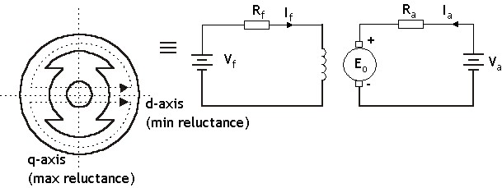 DC motor เป็นมอเตอร์พื้นฐานที่มีการใช้งานอย่างกว้างขวางโดยเฉพาะในอุตสาหกรรมรถยนต์ไฟฟ้า ซึ่งใช้เป็น actuator สำหรับการทำงานที่ไม่ซับซ้อนมากนัก โดยมีองค์ประกอบหลักคือ stator ที่ใช้ field winding ในการควบคุม magnetic flux เพื่อหมุน rotor ซึ่งสามารถจำลอง DC motor ได้ด้วย Equivalent circuit ดังรูปที่ 1

*รูปที่1 : Equivalent circuit of DC motor*

โดยโมเดลทางฝั่ง stator จะแทนด้วยวงจรด้าน Armature และโมเดล rotor จะแทนด้วยวงจร field winding ซึ่งเชื่อมกันด้วยความสัมพันธ์ของ Magnetic Flux โดยมีสมการได้แก่

1. สมการพื้นฐาน   
2. สมการ Armature

3. สมการ field winding

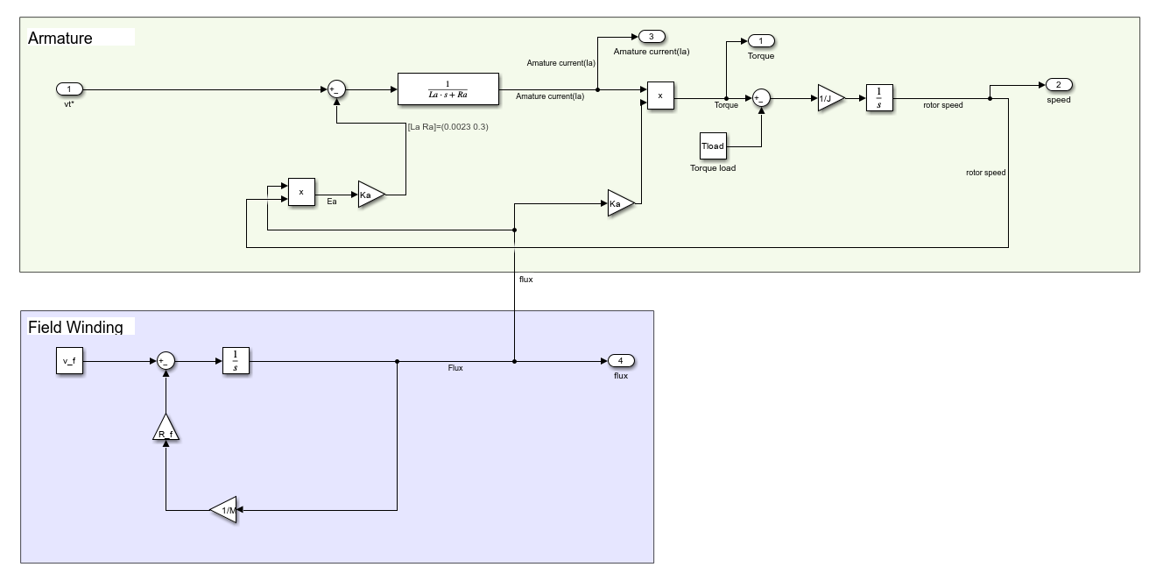และจากสมการดังกล่าว จะสามารถนำมาสร้าง Plant Model ของ DC motor บนโปรแกรม MATLAB Simulink โดยมี Armature voltage เป็น input และ Roter speed เป็น output ได้ดังรูปที่ 2 *รูปที่ 2 : Plant Model of DC motor*

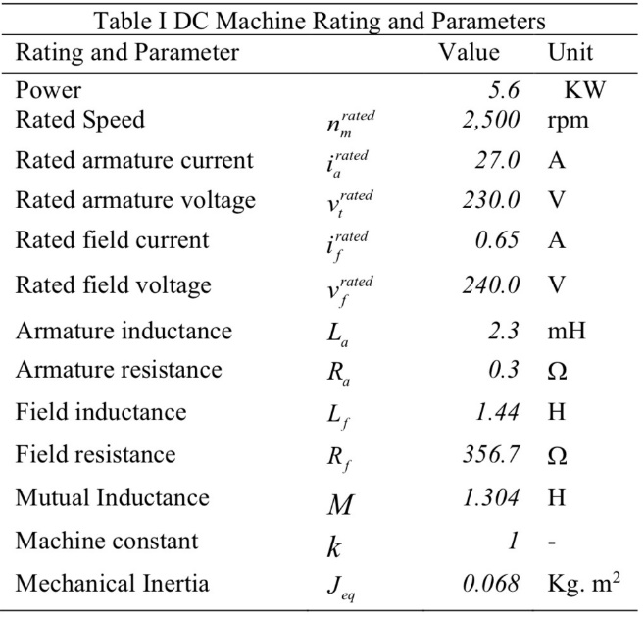

รูปที่ 3 : ค่าพารามิเตอร์ต่างๆที่ใช้ในโมเดล

เมื่อพิจารณา DC motor จะพบว่ามี output ของโมเดล 3 ค่า ได้แก่ 1. Torque 2. Rotor speed และ 3. Position โดยในทางปฎิบัติจะไม่ควบคุมตำแหน่งของ Motor เนื่องจากไม่สามารถนำไปใช้ประโยชน์อย่างมีนัยสำคัญได้

**3.1.2 ออกแบบ Torque Control DC motor**

การควบคุมแรงบิดของ Motor มักใช้ในระบบที่ต้องควบคุมให้แรงบิดมากกว่าโหลด โดยจะเป็นการควบคุมแรงบิดไปให้ถึง steady state มอเตอร์ซึ่ง Torque control model จะอาศัยความสัมพันธ์ของแรงบิดและกระแสอาร์เมเจอร์ดังสมการ เพื่อควบคุม ซึ่งเป็น input ของระบบผ่าน PI Controller จะได้ Controller-Plant model ดังรูปที่ 4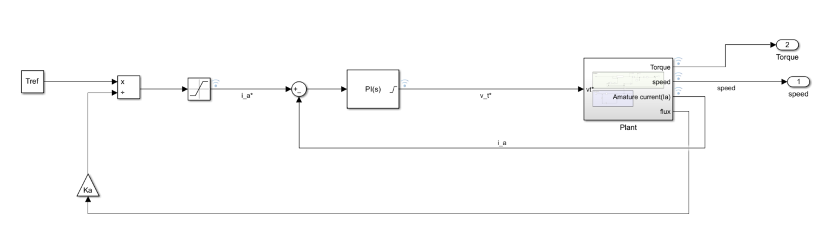

*รูปที่ 4 : Torque control model*

จากโมเดลข้างต้นกำหนดใช้ = 1.5 และ = 550 สำหรับ PI controller ให้ = 10 N*m และ = 10 N*m เป็นค่าของแรงบิดที่ต้องการควบคุมมอเตอร์ โดยที่เงื่อนไขของ steady state คือ

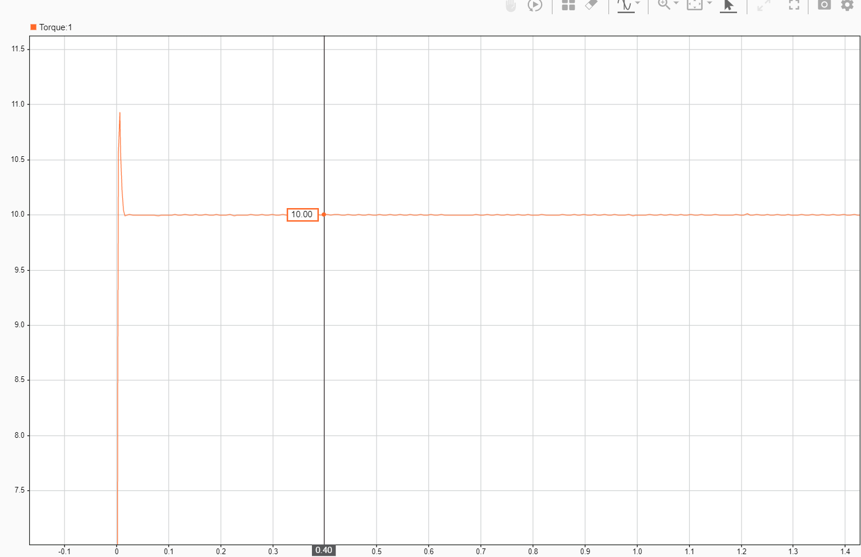รูปที่ 5 : กราฟแสดงผลตอบสนองของแรงบิดมอเตอร์

จากรูปที่ 5 จะสังเกตได้ว่า ของมอเตอร์จะถูกขับจาก 0 N*m ขึ้นไปจนถึง 10 N*m ซึ่งจะทำให้ระบบเข้าสู่สภาวะ steady state ดังที่ต้องการได้

**3.1.3 ออกแบบ Speed Control DC motor**

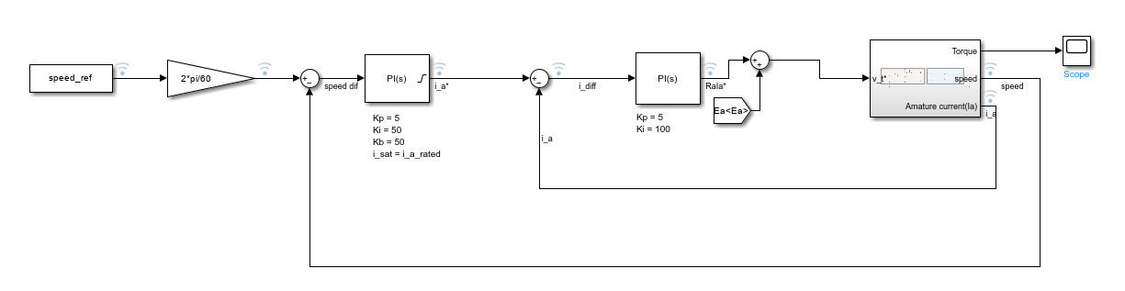ในกรณีที่ระบบที่ต้องการใช้งานให้ความสำคัญกับความเร็ว เช่น การควบคุมความเร็วล้อรถ จะต้องสร้าง Controller-Plant model เพื่อ feedback ความเร็วการหมุนของมอเตอร์ในปัจจุบันเพื่อนำไปควบคุมให้ได้ความเร็วที่ต้องการ โดยการควบคุมความเร็วจะมีข้อจำกัดของกำลังสูงสุดของมอเตอร์ดังสมการ จึงทำใช้เกิดเป็น 2 ช่วงการทำงานได้แก่ 1.Constant Torque คือช่วงที่ และ จะสามารถควบคุมเพื่อเพิ่มความเร็วของมอเตอร์ได้โดยตรง 2.Field Weakening คือช่วงที่ และความเร็วสูงสุดขณะนั้นคือ การจะเพิ่มความเร็วต่อไปได้จำเป็นต้องลดค่า ลงผ่านการลด magnetic flux จาก field winding

*รูปที่ 6 : Controller-Plant model of Speed control DC motor*

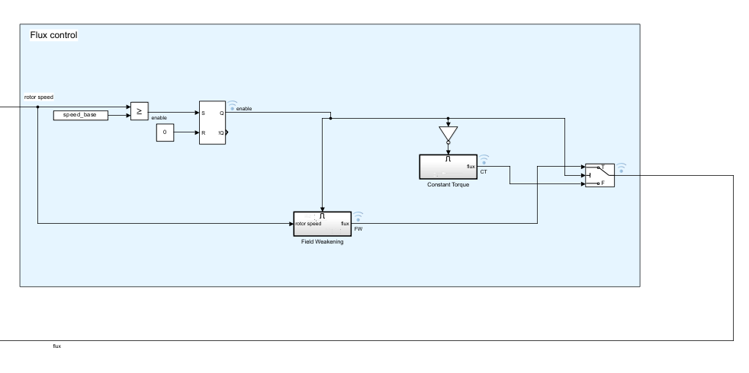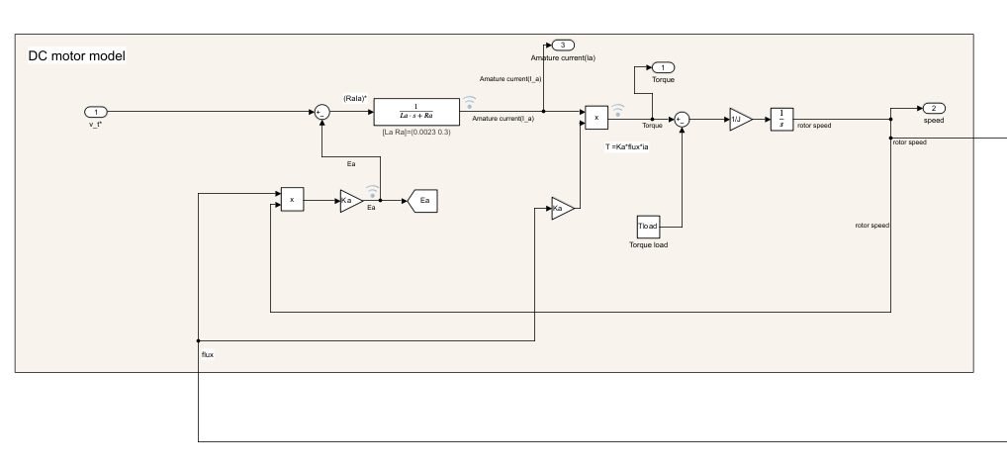*รูปที่ 7 : Plant model ในส่วน DC motor*

**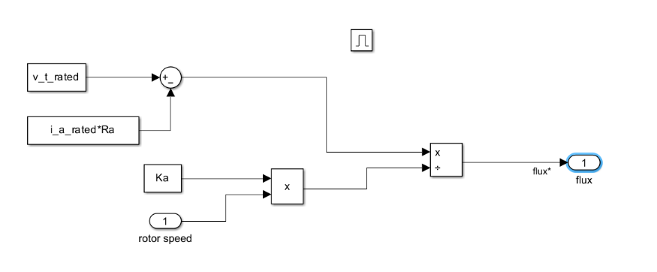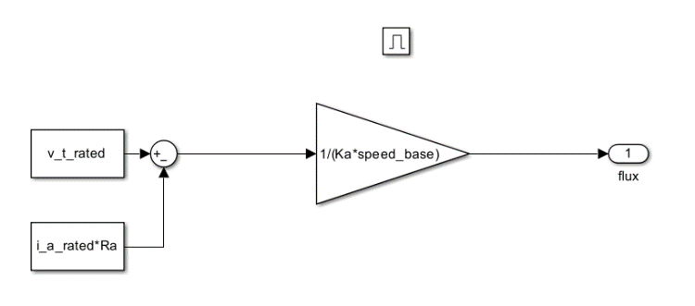***รูปที่ 8 : Plant model ในส่วน flux control*

*รูปที่ 9 : Constant Torque state รูปที่ 10 : Field Weakening state*

เมื่อกำหนดให้ = 2500 rpm = 261.7994 rad/s และ = 5995.2 W ดังนั้นจึงจำลองการทำงานในช่วง Torque Constant Stage โดยให้ = 2000 rpm = 209.4 rad/s ได้ผลลัพธ์ดังรูปที่ 11 ซึ่งตรงตามทฤษฎี คือสามารถควบคุมความเร็วของมอเตอร์ไปให้ถึงค่าที่ต้องการได้โดยใช้ flux และ Torque เป็นค่าคงที่โดยที่กำลังยังไม่เกินค่ากำลังสูงสุด และเมื่อความเร็วถึงค่าที่ต้องการมอเตอร์ก็จะเข้าสู่ steady state เพื่อคงความเร็วไว้โดย

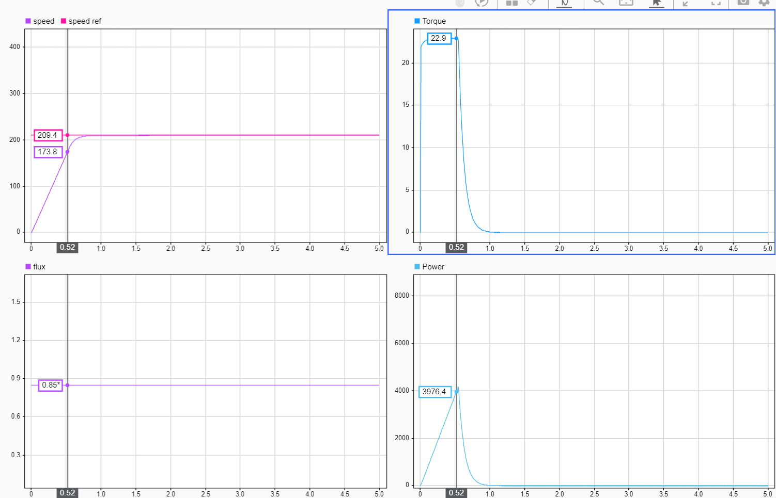

*รูปที่ 11 : ผลตอบสนองในช่วง Torque constant speed control*

เมื่อให้ = 4500 rpm = 471.2389 rad/s ซึ่งเป็นค่าที่มากกว่า ระบบจะทำงานใน Field Weakening Stage เพื่อเพิ่มความเร็วไปให้ถึงโดยการลด Flux ลงดังผลลัพธ์ในรูปที่ 12 ซึ่งจะเห็นได้ว่าเมื่อความเร็วมอเตอร์มากกว่า ระบบจะเข้าสู่ Field Weakening stage และเมื่อได้ความเร็วที่ต้องการระบบจะเข้าสู่ Steady State

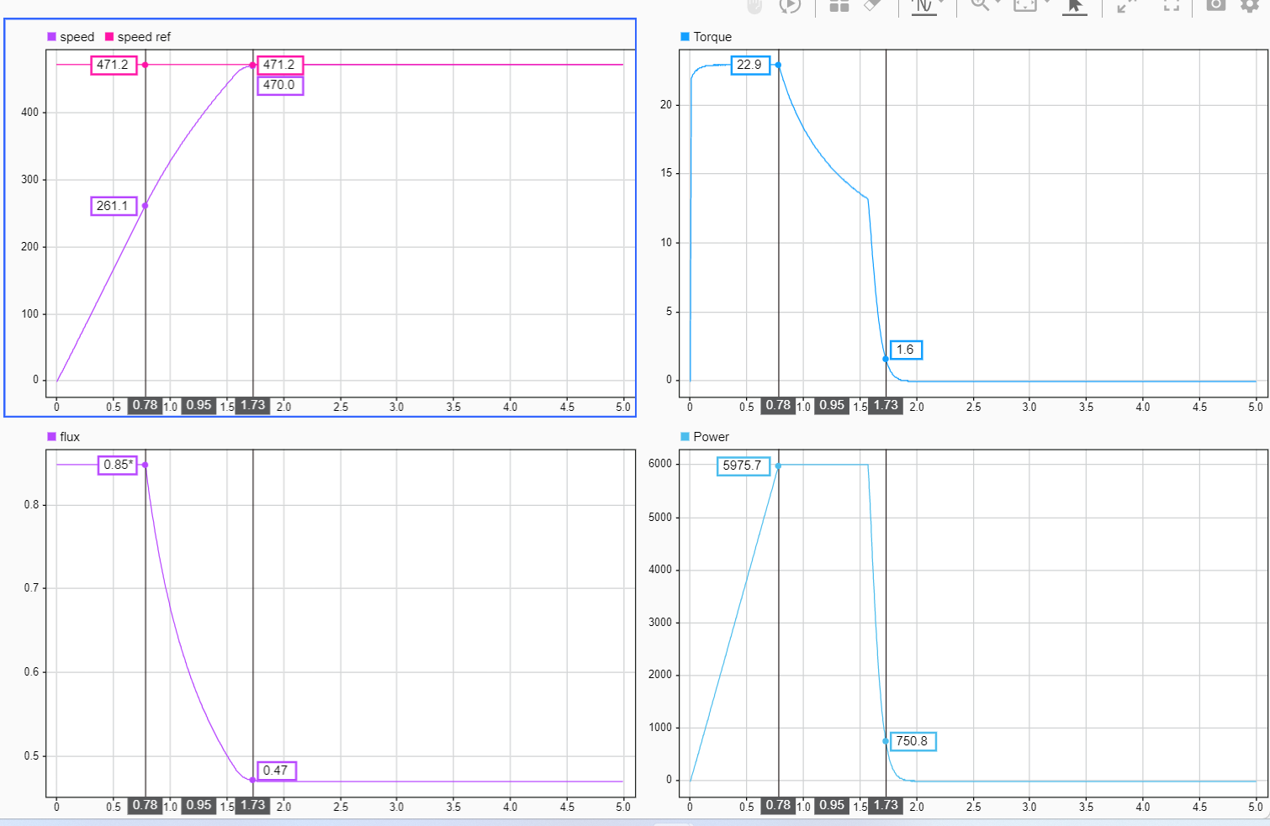

*รูปที่ 12 : ผลตอบสนองในช่วง Field Weakening speed control*

**3.2 (ชื่องานชิ้นที่ 2)**

**3.2.1 (ชื่อหัวข้อย่อย 1)**

**3.2.2 (ชื่อหัวข้อย่อย 2)**

**3.2.3 (ชื่อหัวข้อย่อย 3)**

**3.3 (ชื่องานชิ้นที่ 3)**

**3.3.1 (ชื่อหัวข้อย่อย 1)**

**3.3.2 (ชื่อหัวข้อย่อย 2)**

**3.3.3 (ชื่อหัวข้อย่อย 3)**

บทที่ 4 สรุป

4.1 ประโยชน์ที่ได้รับจากการฝึกงาน

**4.2 ปัญหา อุปสรรค และข้อเสนอแนะ**

เอกสารอ้างอิง (ถ้ามี)

เอกสารอ้างอิงที่มาของรายละเอียดของหน่วยงานที่ไปฝึกงาน รายละเอียดของงานที่ทำ ฯลฯ

[1] (เอกสารอ้างอิง 1)

[2] (เอกสารอ้างอิง 2)

[3] (เอกสารอ้างอิง 3)

**ภาคผนวก**

ภาคผนวก ให้ใส่

* รายงานทุก 2 สัปดาห์ ทุกฉบับ (ต้องมี)
* ตารางลงเวลาทำงานของหน่วยงาน (ถ้ามี)
* ใบลาป่วย/ลากิจ (ถ้ามี)
* แบบฟอร์มขอเปลี่ยนแปลงวันสิ้นสุดการฝึกงาน (ถ้ามี)
* รายละเอียดอื่นๆ เกี่ยวกับงานที่ทำ (ถ้ามี) เช่น datasheet, source code, manual, Powerpoint